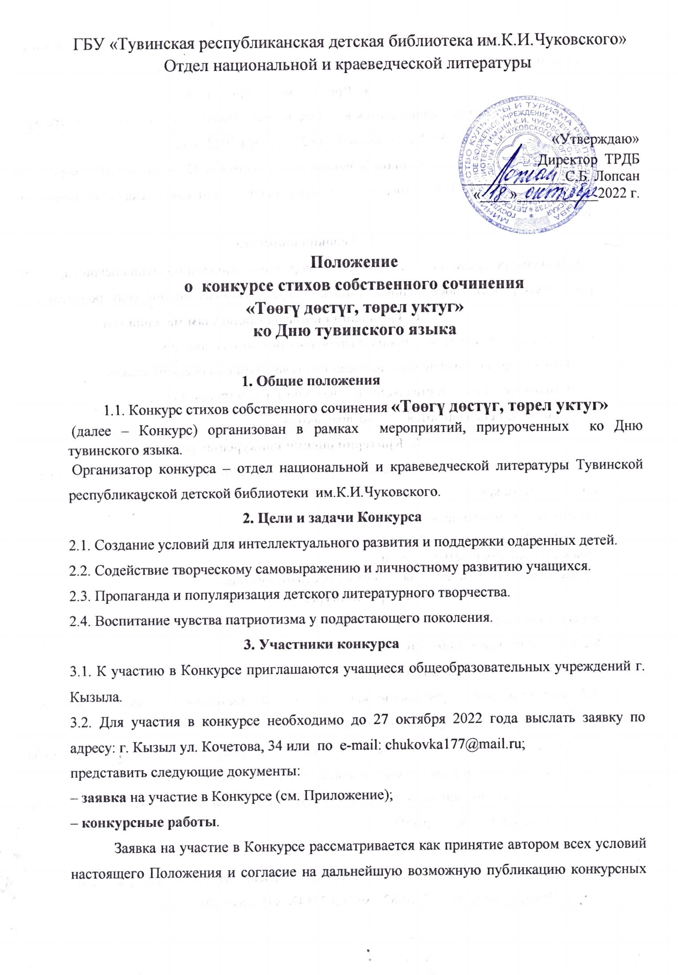

произведений на безгонорарной основе. При этом за конкурсантом сохраняются исключительные авторские права на опубликованные произведения.
4. Время и место проведения
4.1. Авторские стихи принимаются в отделе национальной и краеведческой литературы библиотеки с 9:00 до 18:00 с 19 октября до 27 октября 2022 года.
4.2. Конкурс стихов собственного сочинения проводится в 11. 00 часов 01 ноября 2022 года в по адресу: ул. Кочетова 34, Тувинская республиканская детская библиотека им. К.И. Чуковского.
6. Условия конкурса
5.1. На конкурс представляется одно стихотворение. Конкурс является платно 300 рублей (тристо рублей можно по Пушкинской карте), посвящённые тувинскому краю, любовь к Родине, селу, родителям.
6. Требования к предоставляемым материалам
6.1. К участию принимаются произведения собственного сочинения.
6.2. Стихотворение должно быть написано на тувинском или русском языках.
6.4. Стихотворение предоставляется в печатанном и электронном виде.
6.5. Работы не рецензируются и не возвращаются.
7. Критерии оценки конкурсных работ
7.1. Уровень исполнения поэтического произведения оценивается по 5-ти бальной шкале по следующим критериям:
- соответствие теме и целям конкурса;
- стилистическая и языковая грамматность
- выразительность и чёткость речи;
- смысловая и композиционная целостность стихотворения.
8. Жюри конкурса
8.1 В состав жюри входят сотрудники библиотеки и писатели.
8.2 Жюри определяет победителей конкурса.
8. Подведение итогов и награждение
8.1. Все участники, приславшие качественные, соответствующие всем требованиям работы, получают Сертификат участника.
8.2. Победитель и призёры Конкурса награждаются дипломами. Лучшие стихи участников конкурса войдут в сборник стихов с одноименным названием.
8.3. Списки победителей конкурса размещаются на официальном сайте библиотеки, на сайте Министерства культуры РТ.
По вопросам обращаться в отдел национальной и краеведческой литературы ТРДБ им.К.И.Чуковского по тел.: 3-40-82., 89232627847, 89523819176

Приложение

Заявка на участие в конкурсе
стихотворений собственного сочинения «Төөгү дөстүг, төрел уктуг»
ко Дню тувинского языка

ФИО, возраст, школа, класс.
Контактный телефон

Название работы

ФИО руководителя полностью
Контактный телефон

